SITUACIÓN DE APRENDIZAJE

Título: “Las vocales viajan con Boti” (Tale-Bot Pro)
Nivel: 3 años (1º ciclo segundo ciclo de Infantil según organización del centro)
Duración: 2 semanas aproximadamente
Área principal: Comunicación y representación de la realidad

Introducción
El desarrollo del lenguaje oral en Educación Infantil es clave para la posterior adquisición de la lectoescritura. A través del juego, la manipulación y la experimentación, los niños comienzan a identificar sonidos, letras y símbolos.
En esta situación de aprendizaje los alumnos descubrirán las vocales (A, E, I, O, U) mediante actividades lúdicas utilizando el robot educativo Tale-Bot Pro, que permite introducir a los niños en el pensamiento computacional básico mientras desarrollan habilidades lingüísticas.
Los alumnos programarán pequeños recorridos para que el robot llegue a las vocales colocadas en el suelo o en paneles. De este modo se fomenta el aprendizaje activo, la participación, la curiosidad y el trabajo cooperativo.

Objetivos generales de etapa (Educación Infantil)
- Desarrollar habilidades comunicativas en diferentes lenguajes y formas de expresión.
- Iniciarse en las habilidades lógico-matemáticas y en el pensamiento computacional.
- Desarrollar la curiosidad, la exploración y la experimentación.
- Relacionarse con los demás y adquirir progresivamente pautas de convivencia.
- Desarrollar progresivamente habilidades motoras y coordinación.
- Iniciarse en la comprensión de mensajes orales y la representación simbólica.

Objetivos específicos de la situación de aprendizaje
- Reconocer visualmente las vocales.
- Asociar sonido y grafía de las vocales.
- Utilizar el robot educativo para desplazarse hacia una vocal concreta.
- Participar en actividades cooperativas de resolución de retos.
- Desarrollar la orientación espacial básica (delante, atrás, izquierda, derecha).
- Expresar verbalmente palabras que comienzan por cada vocal.

Competencias específicas y criterios de evaluación

Competencia específica 1
Comprender y expresar mensajes orales en situaciones comunicativas.
Criterios de evaluación
- Identifica vocales en imágenes o tarjetas.
- Pronuncia correctamente las vocales.

Competencia específica 2
Explorar el entorno mediante la experimentación y el juego.
Criterios de evaluación
- Manipula el robot educativo con curiosidad.
- Participa activamente en la resolución de retos.

Competencia específica 3
Desarrollar pensamiento lógico y orientación espacial.
Criterios de evaluación
- Realiza secuencias simples de movimiento del robot.
- Comprende instrucciones básicas de desplazamiento.

Saberes básicos
Lenguaje
- Identificación de vocales.
- Relación sonido-grafía.
- Vocabulario relacionado con palabras que empiezan por vocal.
Pensamiento lógico y tecnológico
- Secuencias simples.
- Programación básica de desplazamientos.
- Resolución de pequeños retos.
Desarrollo social
- Trabajo cooperativo.
- Respeto del turno.
- Participación en grupo.

Espacios y Recursos:

- Aula ordinaria.
- Rincón de robótica.
- Espacio del suelo con alfombra o tapete de cuadrícula.

Recursos Materiales
- Robot educativo Tale-Bot Pro
- Tarjetas grandes de vocales
- Alfombra cuadriculada o tapete
- Tarjetas con imágenes (avión, elefante, iglú, oso, uva)
- Panel mural de vocales
- Cuentos y canciones de vocales

Recursos Humanos:
El profesor tutor tendrá un papel fundamental en la supervisión del proceso y la guía de los alumnos.
Alumnos trabajando en pequeños grupos.

Metodología
Se empleará una metodología activa, lúdica y manipulativa basada en:
- Aprendizaje basado en el juego
- Aprendizaje cooperativo
- Experimentación
- Pensamiento computacional inicial
- Trabajo por rincones
Las actividades se realizarán principalmente en pequeño grupo para favorecer la participación.

Temporalización
Duración aproximada: 6 sesiones
Sesión 1
Presentación del robot y exploración libre.
Sesión 2
Descubrimiento de las vocales mediante cuentos y tarjetas.
Sesión 3
Juego: “Busca la vocal”.
Sesión 4
Programar el robot para llegar a una vocal.
Sesión 5
Asociar imagen-vocal con recorridos.
Sesión 6
Juego final: “La carrera de las vocales”.

Procedimientos, instrumentos y técnicas de evaluación
Procedimientos
- Observación directa
- Seguimiento del trabajo en actividades
- Registro anecdótico
Instrumentos
- Lista de control
- Rúbrica de evaluación
- Registro de observación del docente
Técnicas
- Observación sistemática
- Evaluación continua
- Evaluación formativa

Desarrollo de las sesiones
Sesión 1: Conocemos al robot
Objetivo: Familiarizarse con el robot y despertar la curiosidad.
1. Asamblea inicial (5 minutos)
La maestra presenta el robot.
- Pregunta motivadora:
“¿Sabéis qué es esto? Es un robot que puede caminar por el suelo.”
- Se explica que el robot se llama Tale-Bot y que se mueve cuando le damos órdenes.

2. Exploración del robot (10 minutos)
Los niños observan el robot.
Paso a paso:
- La docente enseña los botones.
- Explica:
  - botón adelante
  - botón atrás
  - girar
- Un alumno pulsa un botón y observa qué hace el robot.
Los niños van probando uno por uno.

3. Juego libre guiado (10 minutos)
Se coloca el robot en el suelo.
Actividad:
- Los niños lo hacen avanzar.
- Observan cómo se mueve.
La docente refuerza vocabulario espacial:
- delante
- atrás
- girar

4. Cierre (5 minutos)
Se pregunta:
- “¿Qué puede hacer nuestro robot?”
- “¿Os gustaría que buscara letras?”
Sesión 2: Descubrimos las vocales
Objetivo: Identificar visualmente las vocales.

1. Asamblea motivadora (5 minutos)
La maestra muestra tarjetas grandes con las vocales:
A – E – I – O – U
Se canta una canción de las vocales.

2. Juego de reconocimiento (10 minutos)
Actividad: “Levanta la vocal”
Paso a paso:
- Cada niño recibe una tarjeta.
- La maestra dice una vocal.
- Los niños levantan la tarjeta correcta.

3. Presentación del reto (10 minutos)
Se colocan las vocales en el suelo.
La maestra dice:
"Nuestro robot tendrá que encontrar la vocal."
Demostración:
- Coloca el robot.
- Pulsa avanzar.
- Llega a la vocal A.

4. Cierre (5 minutos)
Se pregunta:
- ¿Qué vocal hemos encontrado?
Los niños repiten el sonido.

Sesión 3: Busca la vocal
Objetivo: Relacionar robot y vocal.

1. Preparación del espacio (antes de empezar)
En el suelo se colocan 5 tarjetas grandes de vocales.

2. Asamblea breve (5 minutos)
La maestra explica el juego:
"Nuestro robot quiere encontrar las vocales."

3. Actividad principal (15 minutos)
Paso a paso:
- Un niño saca una tarjeta de vocal.
- Dice el sonido.
- Entre todos piensan cómo llevar el robot hasta esa vocal.
Programación sencilla:
- avanzar
- avanzar
El niño pulsa los botones del Tale-Bot Pro.

4. Refuerzo oral (5 minutos)
Cuando llega a la vocal:
Todos dicen una palabra.
Ejemplo:
- A → avión
- E → elefante
- I → iglú

Sesión 4: Programamos el robot
Objetivo: Iniciarse en la programación simple.

1. Asamblea inicial (5 minutos)
La docente recuerda:
- delante
- girar
- parar

2. Preparación del tablero (5 minutos)
Se coloca un tapete con cuadrícula.
Las vocales se ponen en distintos lugares.

3. Actividad guiada (15 minutos)
Paso a paso:
- El robot empieza en una casilla.
- La maestra dice una vocal.
- Los niños piensan el camino.
Ejemplo:
- avanzar
- girar
- avanzar
Un alumno introduce la secuencia en el Tale-Bot Pro.
El grupo observa si llega correctamente.

4. Celebración del logro (5 minutos)
Aplauso colectivo cuando el robot llega a la vocal.

Sesión 5: Imagen y vocal
Objetivo: Asociar vocal inicial con palabra.

1. Asamblea inicial (5 minutos)
Se presentan tarjetas con dibujos:
- avión
- elefante
- iglú
- oso
- uva

2. Clasificación (10 minutos)
Los niños dicen con qué vocal empieza cada palabra.
Se colocan las imágenes al lado de cada vocal.

3. Juego con robot (10-15 minutos)
Paso a paso:
- Un niño saca una imagen.
- Dice la palabra.
- Identifican la vocal inicial.
- Programan el robot para llegar a esa vocal.
Ejemplo:
imagen → uva
robot → ir a U

4. Cierre (5 minutos)
Repaso de las vocales aprendidas.

Sesión 6: La carrera de las vocales (actividad final)
Objetivo: Reforzar todo lo aprendido.

1. Preparación del juego
Se colocan todas las vocales en el tapete.

2. División en pequeños grupos
Cada grupo tiene un turno para usar el Tale-Bot Pro.

3. Reto del robot (15 minutos)
Paso a paso:
- La maestra dice una palabra.
- Los niños identifican la vocal inicial.
- Programan el robot para llegar a esa vocal.
Ejemplo:
palabra → oso
vocal → O

4. Gran final (5-10 minutos)
Se realiza un pequeño juego:
"¿Qué vocal quiere visitar el robot?"
Los niños van diciendo vocales y el robot se mueve.

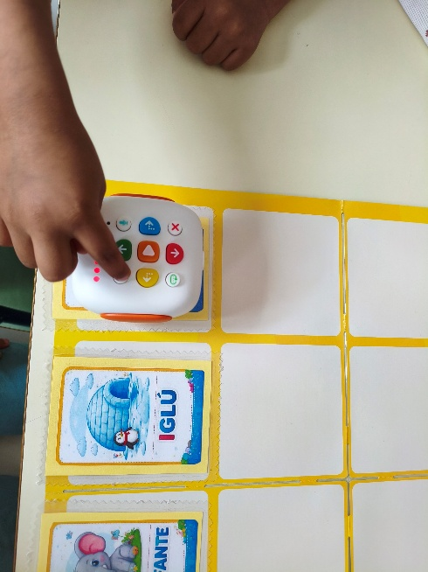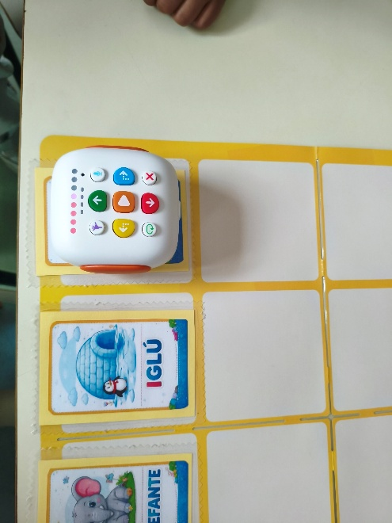

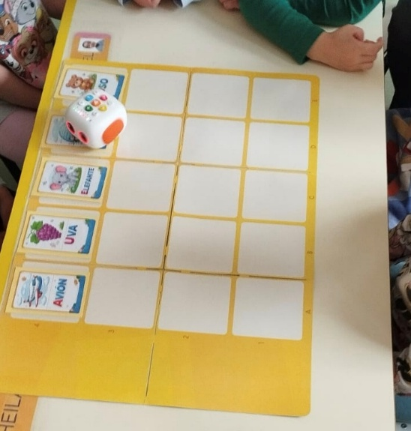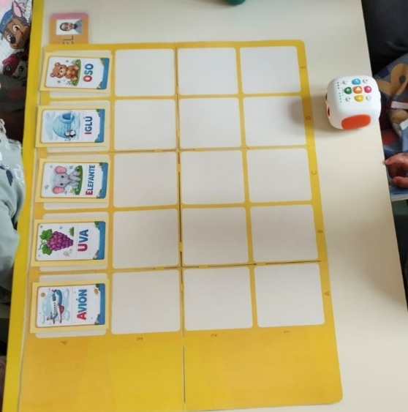

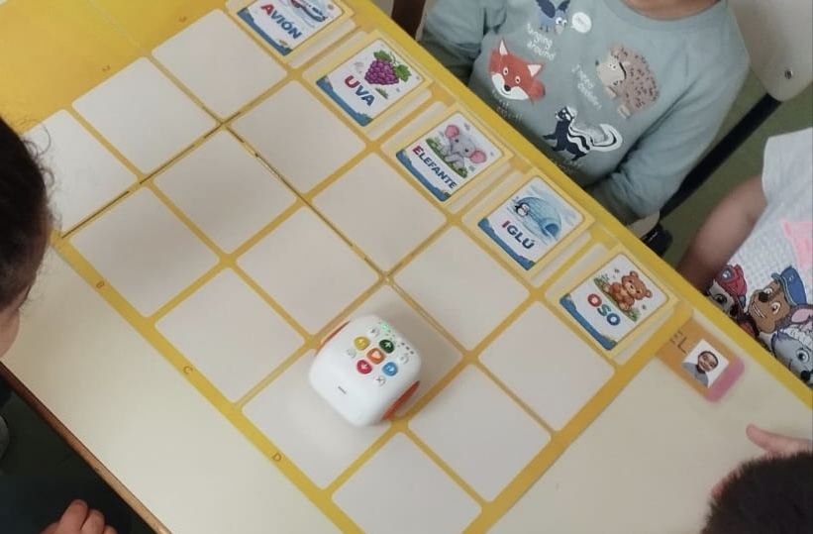

Rúbrica de evaluación

Nivel | Reconoce vocales | Uso del robot | Participación
4 Excelente | Identifica todas las vocales y dice palabras con ellas | Programa correctamente el robot | Participa con entusiasmo
3 Adecuado | Reconoce la mayoría de vocales | Maneja el robot con ayuda mínima | Participa activamente
2 En proceso | Reconoce algunas vocales | Necesita ayuda frecuente | Participa de forma irregular
1 Inicial | No identifica vocales | No comprende el uso del robot | Participa poco

Ana Belén García Gargantilla
Sagrario Salido Tercero
Eva Mª Ramos Trialaso

